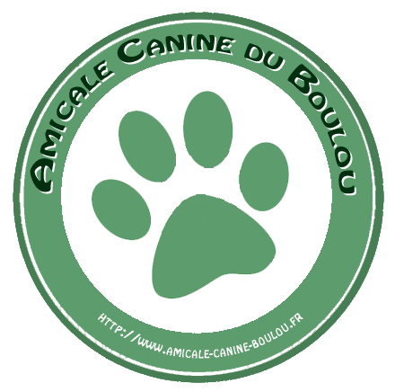 | Club Canin d’Education et de Recherche Utilitaire  Mairie - 24360 Varaignes  05 45 25 05 46 – 06 78 67 41 18  Association régie par la loi de 1901  Club affilié à l’Association Canine de la Dordogne  Agrée par la Société Centrale Canine sous le N° 4099

Madame, Monsieur.

Durant le WE des 15 et 16 octobre prochain, notre Club canin organise dans votre secteur des épreuves nationales de Recherche Utilitaire Canine. Le but de ces épreuves est de mettre en valeur des chiens qui, après une formation, peuvent être mis à la disposition des services publics de sécurité (Gendarmerie, Police, Pompiers) dans la recherche des personnes disparues.

Ces épreuves se déroulent soit en zone urbaine et/ou en zone rurale et font appel aux qualités du chien pour retrouver une personne qui se sera volontairement perdue dans votre secteur. Elles se déroulent en principe sur des chemins ruraux ouverts au public, mais le conducteur du chien doit pouvoir suivre les évolutions de son chien partout où il passe dans le respect de la propriété privée.

Ces pistes qui peuvent être tracées de nuit, ne sont lues que par un seul chien tenu en longe et sont suivies par un juge et un commissaire qui assurent la sécurité d’un groupe de suiveurs de 5 à 8 personnes. Une seule recherche est faite par secteur et dure en principe de 30 à 45 minutes.

Nous vous demandons de leur faire le meilleur accueil et de ne rien changer dans vos habitudes pour que ces simulations de recherche gardent un certain réalisme.

Contact téléphonique 06 78 67 41 18 - Mr Guy Roger, président de l’Amicale Canine du Boulou

Dimanche 16 octobre Varaignes Secteur Peyrières, 05h30-06h000 07h30 08h15
Varaignes Secteur Bourg , 06h00-06h30 08h30 09h30
Varaignes Secteur Grand Moulin, 07h30-8h00 12h00 11h00

Club Canin d’Education et de Recherche Utilitaire
Mairie - 24360 Varaignes
05 45 25 05 46 – 06 78 67 41 18
Association régie par la loi de 1901

Club affilié à l’Association Canine de la Dordogne
Agrée par la Société Centrale Canine sous le N° 4099

Madame, Monsieur.

Durant le WE des 15 et 16 octobre prochain, notre Club canin organise dans votre secteur des épreuves nationales de Recherche Utilitaire Canine. Le but de ces épreuves est de mettre en valeur des chiens qui, après une formation, peuvent être mis à la disposition des services publics de sécurité (Gendarmerie, Police, Pompiers) dans la recherche des personnes disparues.

Ces épreuves se déroulent soit en zone urbaine et/ou en zone rurale et font appel aux qualités du chien pour retrouver une personne qui se sera volontairement perdue dans votre secteur. Elles se déroulent en principe sur des chemins ruraux ouverts au public, mais le conducteur du chien doit pouvoir suivre les évolutions de son chien partout où il passe dans le respect de la propriété privée.

Ces pistes qui peuvent être tracées de nuit, ne sont lues que par un seul chien tenu en longe et sont suivies par un juge et un commissaire qui assurent la sécurité d’un groupe de suiveurs de 5 à 8 personnes. Une seule recherche est faite par secteur et dure en principe de 30 à 45 minutes.

Nous vous demandons de leur faire le meilleur accueil et de ne rien changer dans vos habitudes pour que ces simulations de recherche gardent un certain réalisme.

Contact téléphonique 06 78 67 41 18 - Mr Guy Roger, président de l’Amicale Canine du Boulou

Dimanche 16 octobre Varaignes Secteur Peyrières, 05h30-06h000 07h30 08h15
Varaignes Secteur Bourg , 06h00-06h30 08h30 09h30
Varaignes Secteur Grand Moulin, 07h30-8h00 12h00 11h00

